1. **Application**

Le processus actuel s’applique à l’ensemble des projets de subventions et de contributions (S et C) du Système commun des subventions et contributions (SCSC) pour lequel un projet nécessite qu’un paiement soit traité de façon manuelle directement dans maSGE (SAP) et non au moyen de l’interface du SCSC, due à des circonstances exceptionnelles.

Les exceptions au présent processus sont énumérées à **l’annexe C**.

1. **Contexte**

Le SCSC est le système ministériel officiel de gestion des S et C. Le SCSC appuie la gestion et l’administration des programmes de S et C du ministère. Le SCSC est conçu pour répondre aux besoins des secteurs d’activité du ministère, incluant le module Cycle de vie d’un projet (CVP) et le module Client (MC). Tous les paiements de S et C doivent être traités dans le SCSC. Dans des circonstances exceptionnelles, lorsqu’un projet du SCSC nécessite qu’un paiement soit traité de façon manuelle directement dans SAP, le processus suivant doit être appliqué.

1. **Objectifs**

Les objectifs de la présente directive sont notamment :

* s’assurer que des contrôles internes appropriés et que le processus en place soit suivi pour l’émission des paiements manuels du SCSC;
* renforcer le rôle du SCSC à titre de système officiel de gestion des S et C;
* réduire au minimum le nombre de paiements manuels effectués dans SAP;
* améliorer les rapports et l’intégration en réduisant les activités de rapprochement entre le SCSC et SAP.

Ces objectifs sont conformes aux politiques et aux directives du Conseil du Trésor et du ministère, notamment :

* les articles 32, 33 et 34 de la [*Loi sur la gestion des finances publiques*](http://laws-lois.justice.gc.ca/fra/lois/F-11/index.html) *(LGFP)*
* la [*Directive sur les normes comptables : GC 5100 Créditeurs à la fin de l’exercice*](https://www.tbs-sct.gc.ca/pol/doc-fra.aspx?id=32530) *(CAFE)*;
* la [*Politique du SCT sur les paiements de transfert*;](https://www.tbs-sct.gc.ca/pol/doc-fra.aspx?id=13525)
* la *[Directive du SCT sur les paiements de transfert;](https://www.tbs-sct.gc.ca/pol/doc-fra.aspx?id=14208)*
* la Politique ministérielle sur les subventions et de contributions (*supprimée et archivée – présentement en révision*);
* les [*Lignes directrices de SCT sur la « Politique sur le contrôle interne »*](https://www.tbs-sct.gc.ca/pol/doc-fra.aspx?id=27260).

1. **Étapes sommaires à compléter pour une demande de paiement manuel dans le SCSC**

Les étapes suivantes doivent être suivies :

* Avant d’initier une demande, il faut regarder toutes les options pour s’assurer que l’émission d’un paiement directement dans SAP est le seul moyen possible. Tout doit être mis en œuvre pour mettre à jour les informations sur les projets dans le SCSC directement et pour en garantir l’exactitude. Rendez-vous au [site intranet du SCSC](http://esdc.prv/fr/service-canada/dgop/cdesc/scsc/index.shtml) pour en savoir davantage et obtenir de l’aide.
* Une fois que le responsable de la gestion des subventions et des contributions (RGSC) a discuté avec le représentant du SCSC et que tous les efforts possibles ont été menés afin de corriger le SCSC et de mettre à jour correctement le système, si les deux sont d’accord que l’émission d’un paiement directement dans SAP est le seul moyen, le formulaire G101 doit être complété. Ce formulaire est disponible sur le [catalogue iService](http://iservice.prv/fra/catalogue_services/services_finance.shtml) en sélectionnant « Subvention et Contribution (S&C) Demande de paiement manuel » et ensuite « formulaire G101 »;
  + Le RGSC complète le formulaire G101 ;
  + Le représentant du SCSC s’assure que le formulaire G101 est exact et complet ;
  + L’agent délégué approprié en vertu de l’article 34 de la LGFP signe le formulaire et l’envoie au représentant SCSC ;
  + Lorsque nécessaire, le représentant du SCSC doit faire une demande pour mettre à jour l’engagement dans SAP en communiquant avec le DGDPF-CGF (Conseiller en gestion financière) ;
  + Le représentant du SCSC valide le formulaire G101 avec le Centre d’Expertise de la Direction Générale des Opérations de Programmes (DGOP-CdE) ;
  + Le représentant du SCSC soumet le formulaire G101 à la DGDPF via le [catalogue iService](http://iservice.prv/fra/catalogue_services/services_finance.shtml).
* La DGDPF-CPN (Comptes Payables Nationaux, au sein de la Direction intégrée de la responsabilité et de la comptabilité ministérielle (DIRCM)) émet le paiement manuel dans SAP et informe le représentant du SCSC en lui fournissant les informations pertinentes relatives au paiement manuel (numéro de document SAP) ;
* Une fois le paiement manuel émis, le représentant du SCSC et le RGSC s’assurent que le SCSC est mis à jour avec les informations relatives au paiement, soit avec une note au dossier (projets fermés) ou avec un correctif des données « data fix » (projets toujours ouverts).

Voir **annexe A** (Processus détaillé avec les rôles et responsabilités) et **annexe B** (organigramme) pour plus de détails.

1. **Surveillance et autres contrôles**

* La DGDPF-DIRCM effectuera des rapprochements périodiques entre SAP et le SCSC, afin de s’assurer que les deux systèmes soient en synchronisation. S’il existe des écarts, un suivi sera fait auprès des équipes concernées afin de corriger ces écarts en temps opportun.
* La DGDPF-DIRCM préparera des rapports périodiques de tous les paiements manuels émis directement de SAP, pour l’inclusion dans le SCSC par la DGOP.
* La DGDPF-DIRCM effectuera la surveillance sur l’évolution des paiements manuels (fréquence et montants) et informera les changements significatifs, lorsque jugé nécessaire.

1. **Rapports**

* La DGOP sera responsable de présenter périodiquement les rapports de surveillance aux groupes de gouvernance de S&C appropriés. Les rapports incluront les paiements manuels approuvés et tous les items jugés pertinents.
* La DGOP effectuera également une analyse des tendances et des statistiques sur les paiements manuels pour déterminer si le processus actuel est approprié (ex. projet fermé dans le SCSC).

**Annexe A**

**Émission des paiements manuels – Processus détaillé avec les rôles et responsabilités**

|  |  |
| --- | --- |
| **Étapes du processus manuel des paiements** | **Rôles et responsabilités** |
| Le RGSC obtient la confirmation du représentant du SCSC (région ou AC) qu’il n’y a pas d’autre méthode pour émettre le paiement (i.e. via le SCSC). | Représentant du SCSC |
| Le RGSC envoie le [formulaire G101](http://iservice.prv/fra/catalogue_services/services_finance.shtml) au représentant du SCSC pour sa révision. | RGSC |
| Après la revue, le représentant du SCSC soumet le formulaire G101 à l’agent délégué approprié pour obtenir la signature de la section 34 de la LGFP.   * Le total des fonds émis ne doit pas excéder l’entente(s) signée(s) et la(les) modification(s). Si la valeur cumulée des modifications est inférieure à 25% du dernier montant approuvé de l’entente (modification mineure[1]), le représentant du SCSC doit s’assurer que le formulaire G101 est de plus certifié en vertu de la colonne B[2] (modification mineure) de la section 3 de l’instrument de délégation financière. * Pour plus de détails, vous référer à l’instrument de délégation financière : (<http://iservice.prv/fra/finance/DELEG/2016/programmes_edsc_section3.pdf>). | Représentant du SCSC |
| Si le projet dans le SCSC est fermé ou si une modification mineure est incluse avec le paiement manuel, le représentant du SCSC doit faire une demande pour mettre à jour de l’engagement dans SAP auprès du CGF de la DGDPF. | Représentant du SCSC |
| Lorsque requis, le CGF de la DGDPF procède à un ajustement de l’engagement dans SAP. | CGF de la DGDPF |
| Le représentant du SCSC doit valider le formulaire G101 complété auprès du DGOP-CdE en envoyant celui-ci à l'adresse courriel suivante : [NC-GCCE-CESC-GD](mailto:NC-GCCE-CESC-GD?subject=Paiement%20manuel%20/%20Manual%20Paiement) (indiquez dans le sujet « Paiement manuel »). Le paiement ne doit pas être soumis à la DGDPF avant de recevoir une réponse du CdE. | Représentant du SCSC |
| Lorsque le formulaire G101 est signé, le représentant du SCSC soumet la demande de paiement à la DGDPF-CPN via le [catalogue iService](http://iservice.prv/fra/catalogue_services/services_finance.shtml), en choisissant la catégorie Subventions et Contributions.   * Le représentant du SCSC doit s’assurer de porter une attention particulière au message de fermeture de la demande dans iService. Lorsque DGDPF-CPN reçoit les documents par iService, si les documents ne sont pas conformes ou si certaines informations sont manquantes, le billet sera fermé avec un commentaire sans qu’aucun paiement ne soit émis. Dans ces situations, le représentant du SCSC devra soumettre un nouveau billet. | Représentant du SCSC |
| DGDPF-CPN émet le paiement manuel. | DGDPF-CPN |
| DGDPF-CPN informe le représentant du SCSC lorsque le paiement est émis et ferme la demande dans iService en fournissant les informations pertinentes relatives au paiement manuel (numéro de document SAP). | DGDPF-CPN |
| Le représentant du SCSC informe le RGSC des informations relatives au paiement. | Représentant du SCSC |
| Le RGSC télécharge l’information reliée au formulaire G101 dans le SCSC sous l’onglet « document à l’appui ». Le RGSC informe le représentant du SCSC lorsque la documentation est incluse dans le SCSC. | RGSC |
| Pour les projets ouverts, le représentant du SCSC ouvre un billet à InfoService National de la Direction général de l’innovation, de l’information et de la technologie (ISN-DGIIT) pour demander qu’un ajustement manuel soit fait au même montant dans le SCSC par le biais d’un correctif des données du SCSC (“data fix”).  Pour les projets fermés, le RGSC ajoute une note dans le SCSC puisqu’il est impossible d’effectuer des changements directement dans le SCSC. | Représentant du SCSC et RGSC |
| Une fois que l’ajustement (data fix) ou la note est complété, le RGSC et le représentant du SCSC devront s’assurer que ceux-ci sont correctement reflétés dans le SCSC. | RGSC et Représentant du SCSC |

**Annexe B Processus pour les paiements manuels - Organigramme des rôles et responsabilités**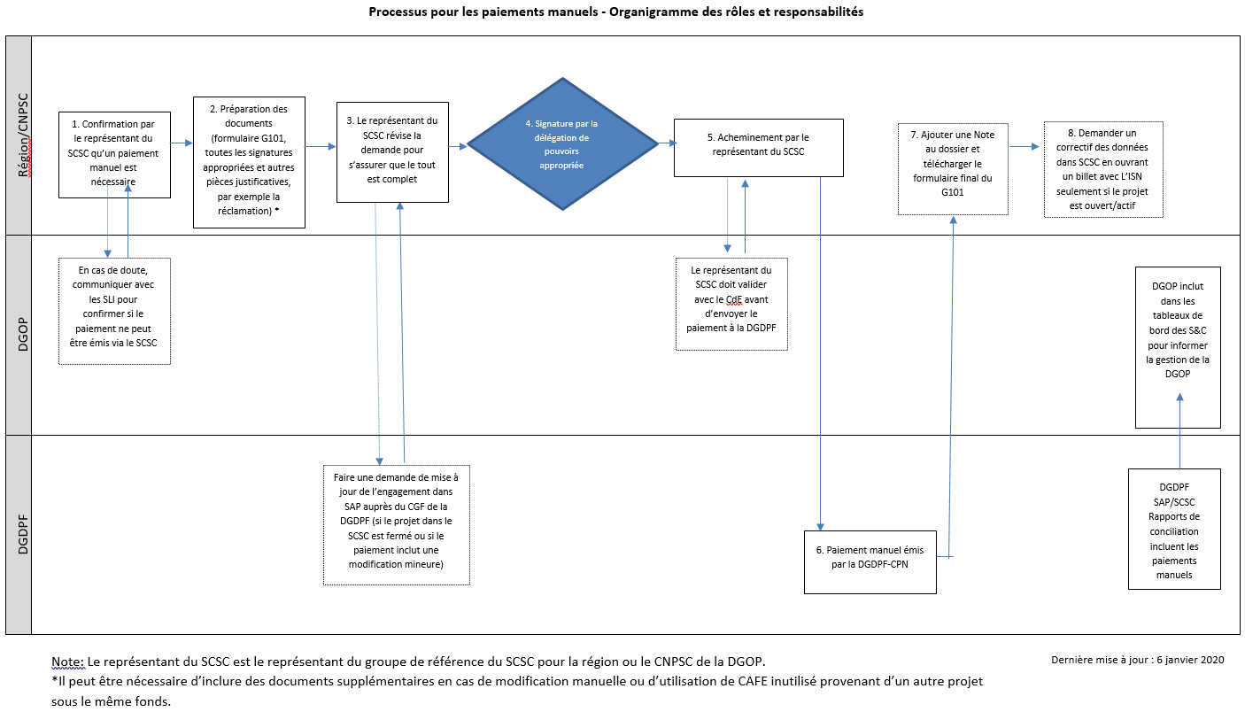

**Annexe C**

**Liste d’exceptions aux paiements manuels du SCSC**

* Tous les paiements non reliés aux S&C du ministère.
* Paiements aux provinces et aux territoires (tels que les ententes sur le développement de la main-d’œuvre, sur l’apprentissage et la garde des jeunes enfants, sur le fonds canadien pour la création d’emplois).
* Paiements par dépôts directs pour les programmes internationaux du travail, étant donné que le SCSC n’est pas en mesure de traiter les paiements par dépôts directs d’origine internationale.

1. ***Mineure*** *: la valeur cumulée des modifications est inférieure à 25% du dernier montant approuvé de l’entente par la colonne A. Une modification mineure peut être approuvée par l’autorité déléguée appropriée de la colonne B pour la valeur totale de l’entente modifiée.*
2. ***« Colonne B » - B. Signature d’ententes / Modification mineure :*** *Toutes les ententes de financement entre le ministère et le bénéficiaire d’une subvention ou d’une contribution doivent être signées par une personne investie du pouvoir délégué en vertu de la colonne B de l’instrument de délégation. La signature d’une entente par le ministère ne peut se faire qu’une fois la demande/proposition approuvée par la personne compétente investie du pouvoir délégué. Les modifications mineures décrites ci-dessous peuvent aussi être approuvées conformément aux indications de la colonne B de l’instrument de délégation.*